Aikido MoCap  
  
Rahmendaten

Kamera-Setup

10 Kameras, Virtual Flex 13, 5.8mm

Strobed IR

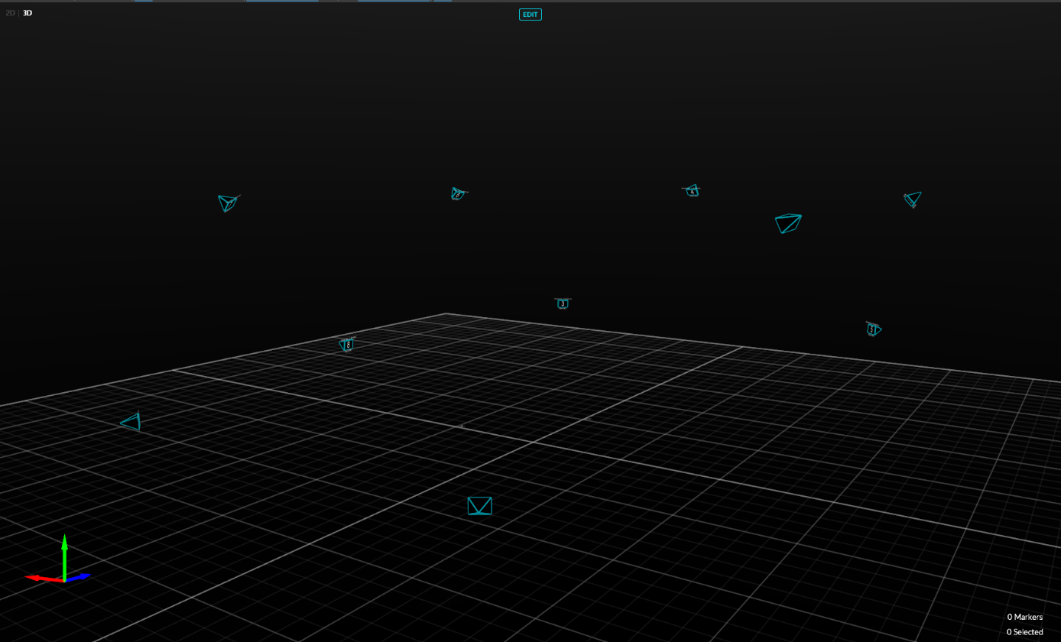Mask Visible

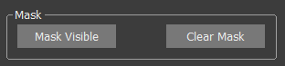

Kamerakalibrierung

Wanding:

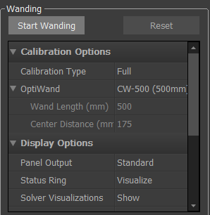Frame Rate: 120

Wanding mit OptiWand CW-500

Mean Error: 0.2mm

Ground Plane:

Calibration Ground Plane mit OptiWand CS-200

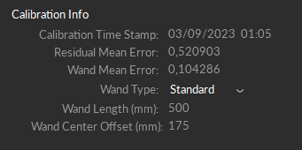Bei offset höhe der Matte dazugerechnet

Scenenaufbau

*Handybilder*

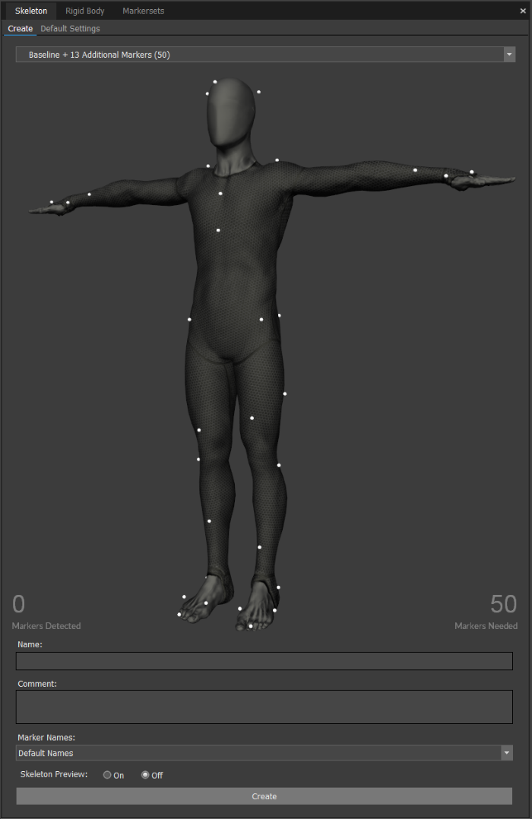Skeleton

Baseline + 13 additional markers (50)

In Volume gestellt, alle Marker wurden erkannt.

Kopftuch

Handschuhe

Fußschuhe

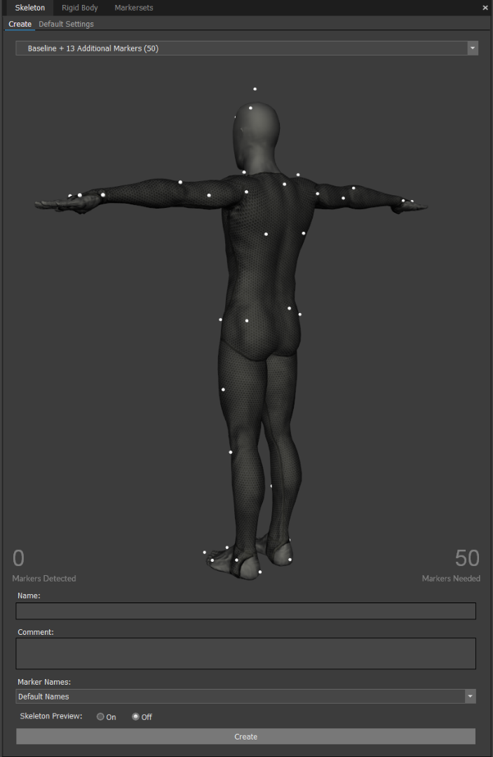

Aufnahmen



* ForwardRoll_FootFlat
  + Rolle, Fuß flach auf den Boden
  + hat gut funktioniert, kaum Fehler
* ForwardRoll_MediumSlowUpstand
  + Roll, Fuß kommt auf den Zehen auf
  + Fußstellung fehlinterpretiert wegen Verdeckung und starken Winkeln

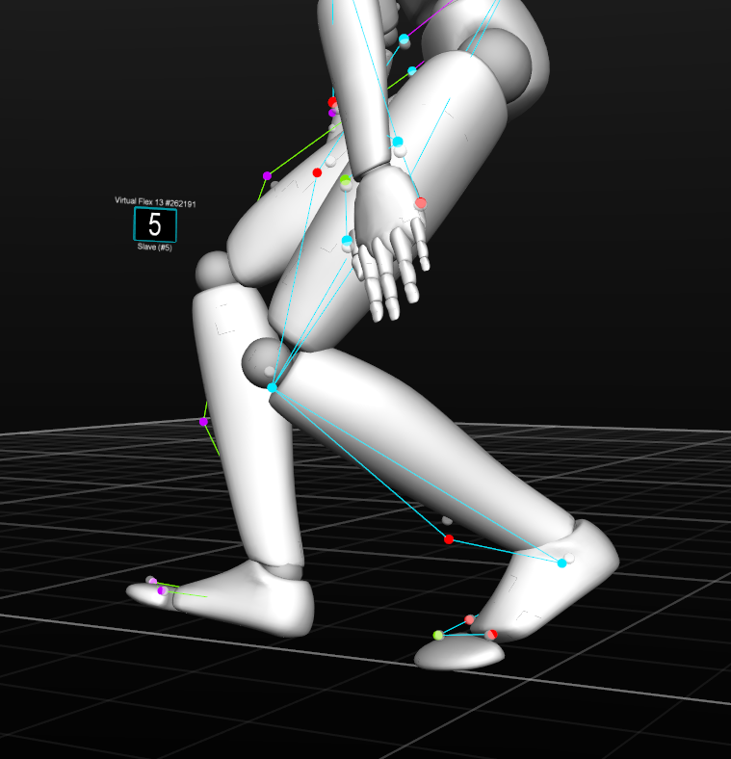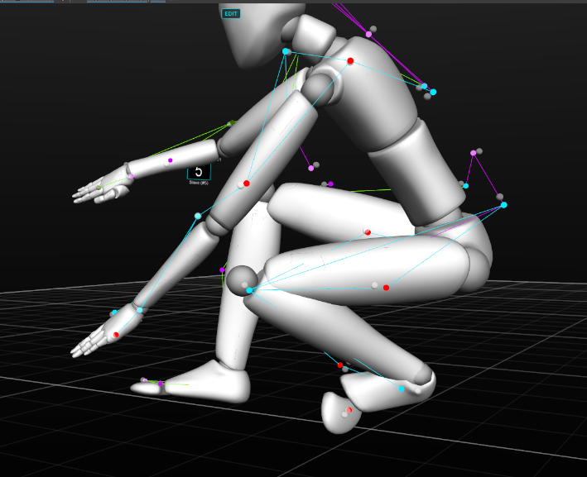

* ForwardRoll_VerySlowUpstand
  + Fuß kommt auf der Fußfläche auf
  + Ellebogen und Hand haben bei stärkster Körperkrümmung viele Fehler wegen Verdeckungen
* ForwardRoll_WithRun
  + Rolle mit Anlauf aus dem Gehen, um natürlichere Bewegungen zu erhalten
  + 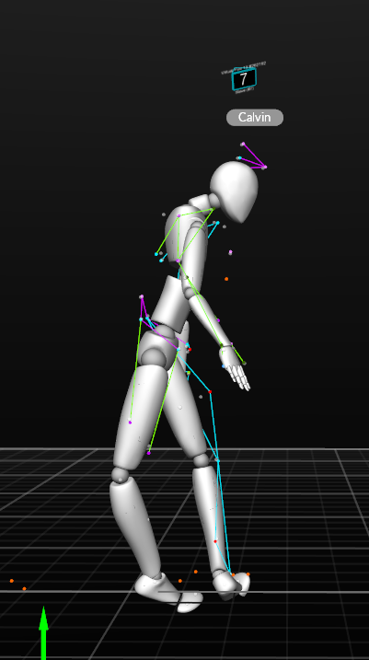Größeres Volume nötig. Aufnahme liefert keine gute Animation, da die Bewegungen vom normalen Laufen in die Rolle hinein bereits fehlerhaft sind.
    - Der Fehler des linken Fußes zieht sich von Wiedereintritt in das Volume bis zum Ende der Aufnahme durch

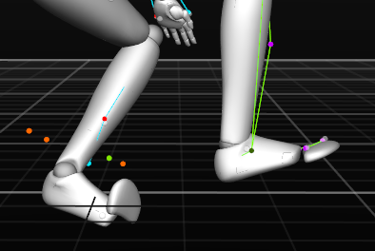

* 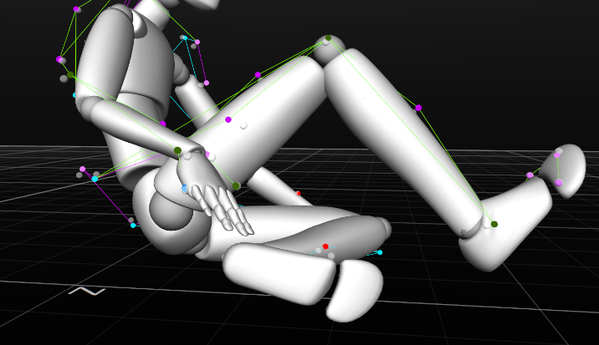BackwardRoll_Sideways
  + Rückwärtsrolle mit relativ viel Körperrotation um die Y-Achse
  + Kleine Fehler bei engen Beinwinkeln
  + Ansonsten gute Aufnahme
* BackwardRoll_Straight
  + Ebenfalls kleine Fehler bei engen Beinwinkeln
  + Zusätzlich Zehen während der Rolle geglitcht

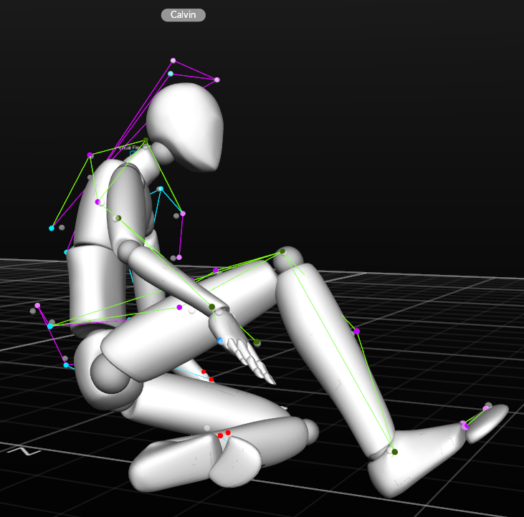

* 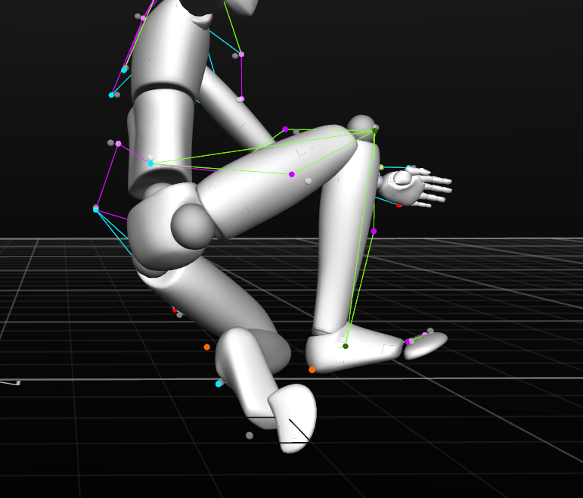FlyRoll
  + Flugrolle über Hinderniss, keine großen Probleme
  + Ein paar Hand-Ellebogen-Fehler, sowie beim Aufstehen ein leichter Fuß-Glitch
* 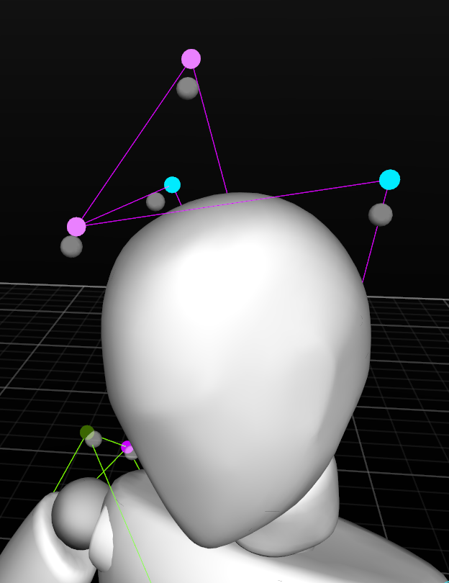FlyRoll_CapSlips
  + Flugrolle über Hinderniss, Marker-Mütze verrutscht bei der Schwungvollen Bewegung
* FlyRoll_CapFallsOff
  + 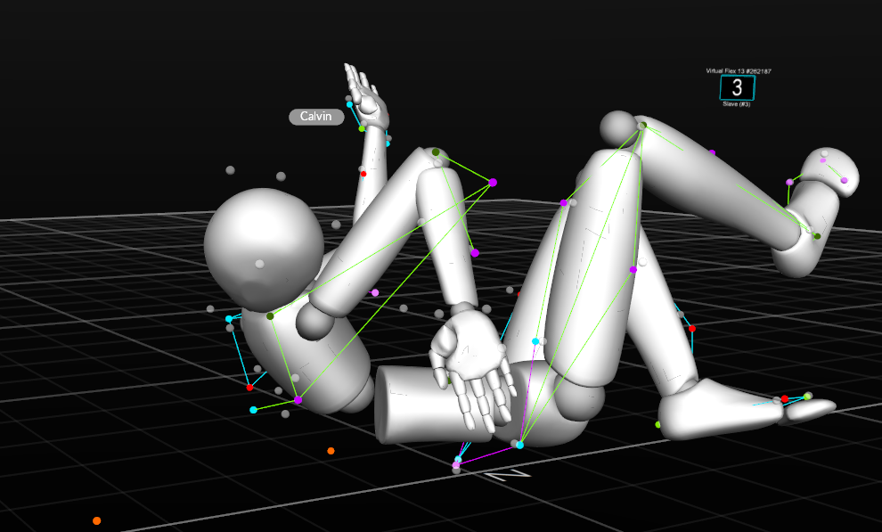Flugrolle über Hindernis, Marker-Mütze fällt alleine durch die Impulse beim Hochspringen ab
  + Dadurch werden auch andere Marker missinterpretiert
* Shiko
  + 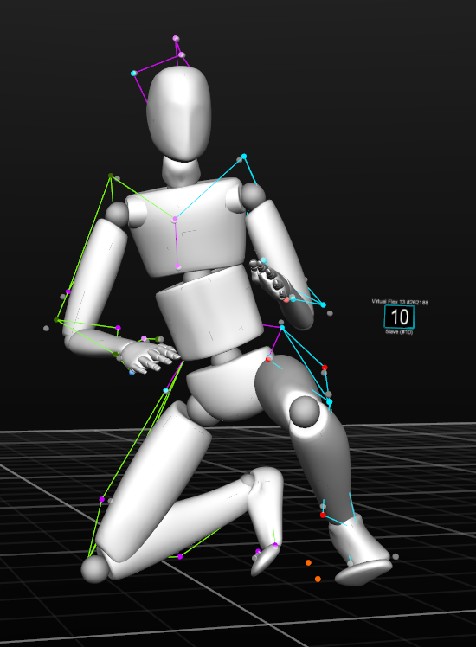Lauf auf den Knien
  + Ein paar Fuß-Zehen fehler wegen starken Winkeln und Überdeckung, aber größtenteils gute Aufnahme

Daten editieren, Post-Production